В Мухоршибирском районе участниками социального контракта становятся всё больше семей
30 Марта 2021

По данным отдела социальной защиты населения по Мухоршибирскому району, с каждым годом увеличивается количество граждан - участников «социального контракта», которым выделяется крупный рогаты скот. Всего за время действия проекта с 2011 года охвачено 63 семьи, участниками контракта являются 14 семей.
- В течение прошлого года заключен один контракт, с начала этого года переданы две коровы. Адресную социальную помощь на основании соцконтракта в 2020 году в размере 50 тысяч рублей получили 4 малообеспеченные семьи Мухоршибирского района. Средства были направлены на развитие личного подсобного хозяйства, ремонт э/проводки, печи и т.д. Главная цель – помочь сельчанам преодолеть трудную жизненную ситуацию, предоставить им возможность обеспечить свои семьи, - отметили в отделе социальной защиты населения.
По данным Минсоцзащиты Бурятии в 2021 году Мухоршибирскому району на оказание адресной социальной помощи на основании социального контракта выделено свыше 6,2 млн. рублей. За прошедшее время заключено два социальных контракта: 1 – на поиск работы и 1 – на ведение личного подсобного хозяйства.
В Минсоцзащиты Бурятии напомнили, что с этого года внесены существенные изменения по реализации социальных контрактов. В рамках национального проекта «Демография» и в связи с выделением софинансирования из федерального бюджета социальная помощь будет предоставляться в том числе и на осуществление предпринимательской деятельности, поиск работы, иных мероприятий, направленных на преодоление трудной жизненной ситуации.
- В этой связи нашими специалистами проводится разъяснительная работа по внесенным изменениям в законодательство, ведется прием заявлений, документов на рассмотрение комиссии для заключения социальных контрактов. Пока возникают трудности с желающими заключить социальный контракт по мероприятиям «поиск работы» и «осуществление предпринимательской деятельности», но в данном направлении налажено тесное сотрудничество с центром занятости населения, - уточнили в отделе соцзащиты по Мухоршибирскому району.
#минсоцбурятии #соцзащитабурятии #нацпроект_Демография03 #соцуслуги03 #помощьсемьямсдетьми03 #социальныйконтракт03
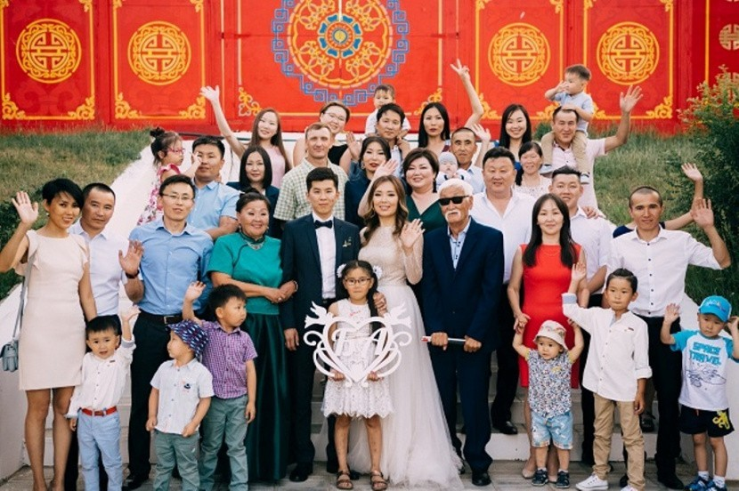

Стартовал прием заявок на участие в региональном этапе Всероссийского конкурса «Семья года – 2021»
30 Марта 2021

В Бурятии ведется прием заявок на региональный этап Всероссийского конкурса «Семья года – 2021». Стать участниками конкурса могут семьи, проживающие в Республике Бурятия и состоящие в зарегистрированном браке, воспитывающие или уже воспитавшие детей. Семьи должны активно участвовать в жизни своего района, иметь различные награды, уделять внимание эстетическому воспитанию детей, приобщать их к творчеству, искусству, культурно-историческому наследию, национальной культуре.
Конкурс проводится по 6 номинациям: «Многодетная семья»; «Молодая семья»; «Сельская семья»; «Золотая семья России»; «Семья – хранитель традиций» - хранители национальных и культурных традиций; «Семья – хранитель традиций» - профессиональные династии.
Региональный этап проводится в два тура:
- отборочный тур (на районном уровне) – с 06 апреля по 23 апреля 2021 года;
- финальный тур (на республиканском уровне) – с 26 апреля по 07 мая 2021 года.
Заявки на участие в конкурсе семьи направляют в организационные комитеты в муниципальных районах и городских округах республики (далее – Местные оргкомитеты). Для участия необходимо заполнить заявку и приложить фото, видео, печатные материалы, рассказывающие о семье и характеризующие ее достижения.
Местные оргкомитеты в срок до 23 апреля 2021 года рассматривают поступившие представления семей на участие в отборочном туре и направляет в Региональный оргкомитет.
Региональным оргкомитетом будут определены по одному победителю в каждой номинации. Победители регионального этапа примут участие во Всероссийском конкурсе «Семья года - 2021».
Информация об итогах финального тура регионального этапа Всероссийского конкурса публикуется на официальных сайтах Правительства Республики Бурятия и ведомств.
С положением о конкурсе можно ознакомиться ЗДЕСЬ: ПОЛОЖЕНИЕ о проведении регионального этапа Всероссийского конкурса «Семья года»-2021 г.
В ведомстве напомнили, что в 2020 году на Всероссийском конкурсе «Семья года-2020» республику в разных номинациях представили пять семей. Они боролись за победу в финале.
В итоге победителями в номинации «Многодетная семья» стали Дарима и Николай Баторовы из села Сутой Селенгинского района, которые прожили вместе 47 лет и воспитали 10 детей.
#минсоцбурятии #соцзащитабурятии #семьягода03
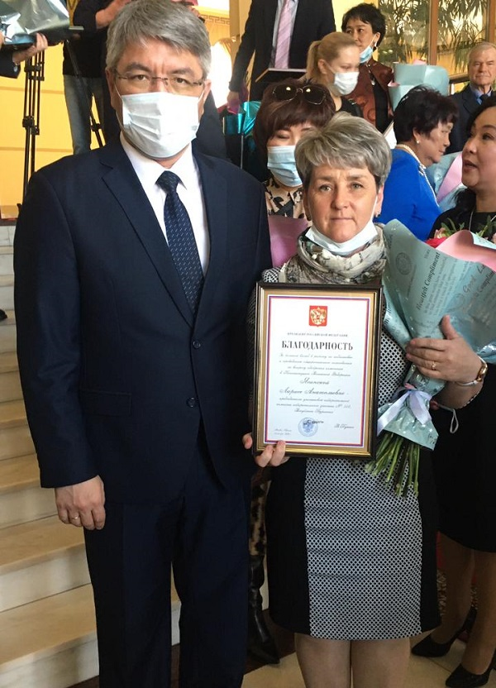

Глава Бурятии вручил благодарность Президента РФ специалисту социальной защиты
30 Марта 2021

Вчера, 29 марта Глава Бурятии Алексей Цыденов вручил 36 жителям Бурятии государственные награды Российской Федерации, в том числе почетные грамоты, знаки отличия и благодарности Президента России.
В их числе - Лариса Анатольевна Ясинская, которая из 20 лет общего стажа работы, 12 лет посвятила работе в отделении социального обслуживания Прибайкальского района.
- За время трудовой деятельности на должности социального работника Лариса Анатольевна зарекомендовала себя с положительной стороны, с уважением относится к обслуживаемым гражданам, приветливый, отзывчивый работник, имеет на обслуживании 7 человек. И в праздники, и в дни рождения подопечные не остаются без внимания Ларисы Анатольевны. Взамен она получает благодарность и теплые слова признательности, - рассказали в отделе социальной защиты населения по Прибайкальскому району.
На период пандемии Лариса Анатольевна уделила особое внимание здоровью своих подопечных. В первую волну пандемии она самостоятельно пошила многоразовые маски, раздала их пожилым гражданам, приняла активное участие в решении их жизненных проблем. Ею приобретались лекарства, осуществлялась доставка на дом продуктов питания, товаров первой необходимости, она оказывала помощь в оплате коммунальных услуг.
- При отсутствии общественного транспорта в деревне Лариса Анатольевна стала водителем для своих подопечных. А чтобы помочь им в оплате коммунальных счетов, специально ездила для этого в соседнее село, потому как только там принимается оплата, - уточнили коллеги Ясинской.
Лариса Иннокентьевна - активный член общественной жизни села, в том числе исполняет обязанности председателя избирательной комиссии, а также является активным волонтером с.Соболиха, за что пользуется большим уважением у граждан. Она - профессионал своего дела и пример для молодежи.
Награждена Почетными грамотами муниципального образования «Прибайкальский район» - 2012г., 2016г., Почетной грамотой Республиканского Государственного Учреждения «Центр социальной поддержки населения» - 2016г., Благодарностью Министерства социальной защиты населения Республики Бурятия - 2019г.
На церемонии награждения Глава Бурятии отметил заслуги каждого награжденного.
- Уважаемые коллеги, я искренне хочу вас всех поздравить, поблагодарить за вашу работу, за вашу деятельность, за вашу активную жизненную позицию. И присоединяюсь к благодарностям, поощрениям Президента Российской Федерации. Вы лучшие в своем деле и каждый день вы делаете нашу жизнь, нашу республику лучше. Благодарю вас за это, желаю вам успехов и хорошего настроения, - обратился к награждаемым Алексей Цыденов.
#минсоцбурятии #соцзащитабурятии #социальнаяотрасль03 #людисоцзащиты03

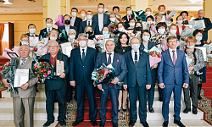
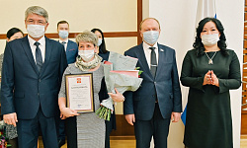
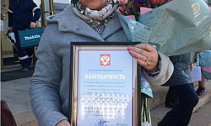

- 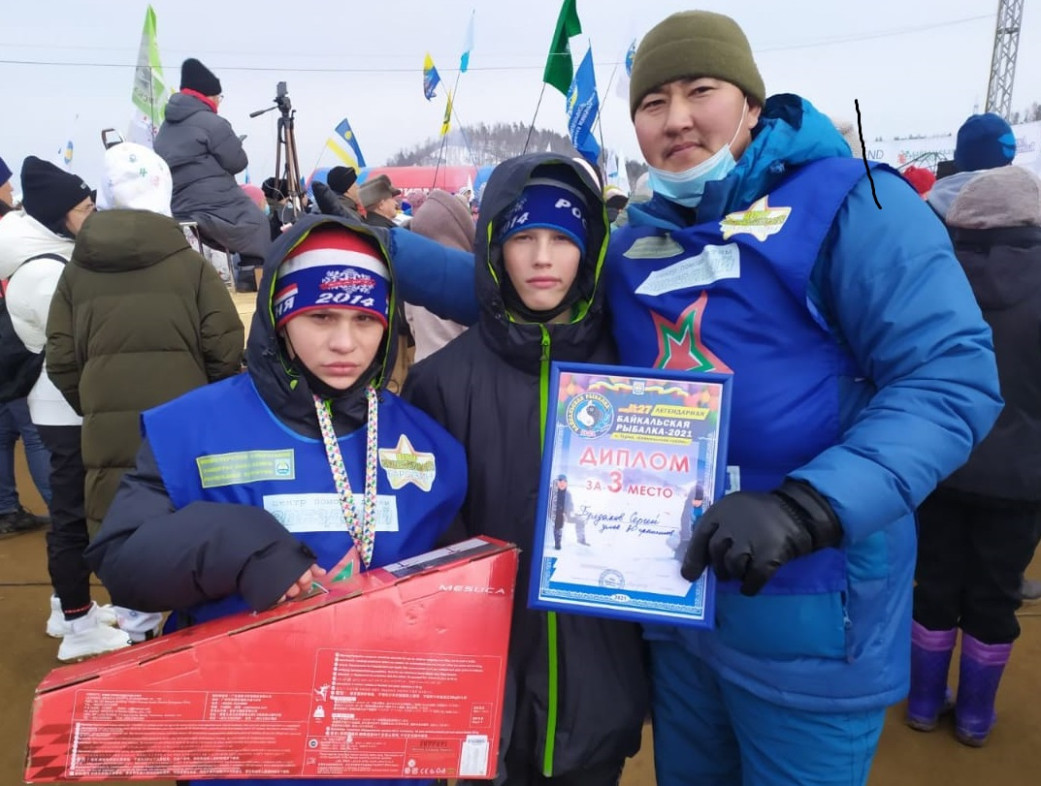

Среди победителей «Байкальской рыбалки-2021» - воспитанники детских учреждений Минсоцзащиты Бурятии
30 Марта 2021

В Бурятии подвели итоги масштабного фестиваля «Байкальская рыбалка – 2021».
В этом году впервые на лёд вышли детские команды. Для них провели турнир «Юный рыбак». Он был инициирован Советом отцов и Главой Бурятии Алексеем Цыденовым.
В числе участников детской рыбалки – воспитанники учреждений Минсоцзащиты Бурятии. Один из них Сергей Б., который представил команду Баргузинского центра помощи детям, оставшимся без попечения родителей «Звездный. Он занял третье призовое место по количеству улова. В качестве приза Сергею вручили трехколесный самокат известной итальянской фирмы Феррари.
Приз за самую крупную пойманную рыбу детского турнира достался воспитаннице Кабанского центра помощи детям, оставшимся без попечения родителей, Даше Г.
Положительных эмоций от участия и успешного выступления на «Байкальской рыбалке-2021» добавила совместная фотосессия с известным актером Дмитрием Дюжевым.
#минсоцбурятии #соцзащитабурятии #дети_сироты03 #байкальскаярыбалка03

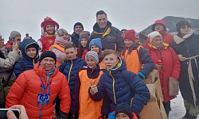
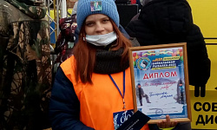

  - 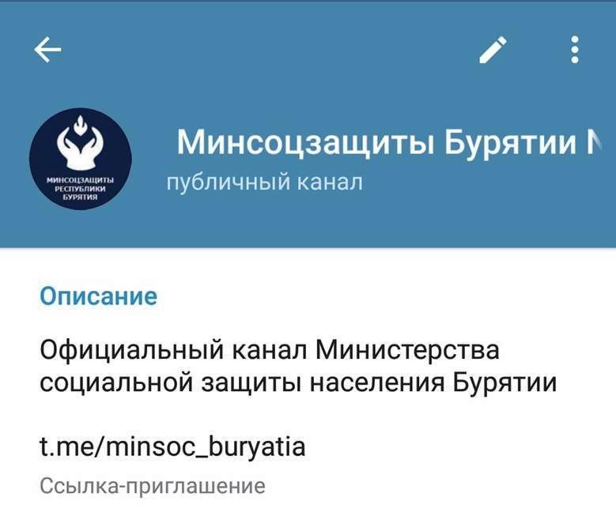

Теперь мы в Telegram!
30 Марта 2021

Теперь вы можете узнавать о последних событиях, а также информацию о мерах поддержки, присоединившись к нашему каналу в Telegram — https://t.me/minsoc_buryatia.
Как подписаться?
1. Если у вас у вас еще не установлено приложение Telegram — вы можете скачать его на любое устройство: Скачать Telegram для Android. Скачать Telegram для IOS. Скачать Telegram для Windows.
2.Перейти по ссылке https://t.me/minsoc_buryatia. Будьте внимательны! Ссылка работает только для пользователей, зарегистрированных в Telegram. Нажать JOIN CHANNEL.
3. Готово! Будьте с нами!
С уважением, консультант информационно-аналитического отдела Мария Сергеевна Ивайловская (сот.тел. 89503855121), главные специалисты РГУ "Центр социальной поддержки населения" Галлас Алла Владимировна, Базарова Светлана Гончиковна, Гарматарова Анна Андреевна тел. 44-19-27.
Официальный сайт Министерства http://egov-buryatia.ru/minsoc/

